ANDREA BRAIDO
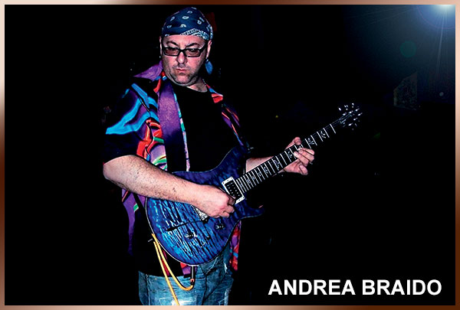
Considerato da molti anni come uno dei più dotati e versatili chitarristi sulla scena Italiana e non solo,a 21 anni diventa il chitarrista di Patty Pravo,a 25 il chitarrista solista nell’imponente tournee di Vasco Rossi da cui uscirà “Fronte del Palco”doppio live dove lo stile di Braido da una svolta decisamente Hard Rock alla musica del Rocker Emiliano.
Fin dall’inizio Braido si è dedicato a concerti a proprio nome proponendo negli anni Musica dei Deep Purple(dividendo più di una volta il palco con Ian Paice drummer della storica formazione inglese),Hendrix,Weather Report,Miles Davis,Zappa(Frank)e in particolar modo la sua musica derivata dalla discografia ufficiale riportata in seguito.
Ha suonato in centinaia di concerti oltre che in Italia,Germania,Austria,Rep.Ceca,Spagna,Ex Unione sovietica,Svizzera a proprio nome e con altri musicisti come T.M, Stevens(già bassista di Joe Cocker e Tina Turner).
Nelle varie tournee internazionali e nazionali ha suonato in tutto il sud America,Spagna,Portogallo,Olanda,Belgio,Estonia,Stati Uniti,Svizzera,Ex Unione Sovietica,Slovacchia,Inghilterra,Ungheria,Grecia e Turchia con Laura Pausini,Eros Ramazzotti,Zucchero,Angelo Branduardi,Patty Pravo.
Come session-man incide molti dischi tra cui Mina,Branduardi,Vasco Rossi,Pausini,Lauzi,Fogli,Bertoli e nei due ultimi cd di Marcus Miller,”Free” e “Marcus” (versione americana con bonus track)nel brano”Blust”.
Oltre ai live ha all’attivo oltre 200 stage in tutta Italia(attività che continua con soddisfazione),ha insegnato per 3 anni al CPM(92-95) e nel tempo libero impartisce lezioni private.
Il primo strumento è stata la batteria che inizia all’età di 4 anni e suona tutt’ora anche in alcuni dischi solisti e in alcuni dischi di Baccini(dove è stato anche arrangiatore)come polistrumentista occupandosi di percussioni(Congas,Bongos,vari metaloffoni e naturalmente i vari bassi).
Nel ultimo cd “Braidus in funk” suona tutti gli strumenti a parte alcuni ospiti per sax,marimba e vibrafono,suonando il basso in modo molto approfondito ed in vari stili,ricevendo entusiastiche recensioni nelle varie riviste di settore.
Nel 97 venne chiamato in un super trio composto da F.Gambale,Maurizio Colonna sostituendo Vicente Amigo che aveva dato forfait a cui seguirono alcuni memorabili show,Braido era in versione acustica.
Dal 2004 incide per la Videoradio che è distribuita dalla Self e in alcuni casi anche a cura di RaiTrade che cura la programmazione dei brani contenuti dei dischi di Braido.
Dopo aver suonato tutte le marche storiche di chitarre,prova le PRS di cui diventa endorser nel 2007 con la Eko Music Group,i modelli scelti sono:Custom 22,Mc Carty,Hollow body II Mc Carty.
Stesso discorso per gli amplificatori,dopo aver suonato e provato di tutto è ritornato ai Marshall ed in particolare ai modelli,Vintage Modern e JVM.

